２ 東郷庄絵図の物語るもの
東郷庄絵図 話を前の古文書より以前にもどす。この東郷庄絵図は正嘉２年（１２５８）の裏銘があり、東郷庄を和与により下地中分した詳細な理由が記されて、その伝承年月まで列記されている珍しい古地図であって、前項の古文書と相並んで地方史にとって貴重な文献である。これは前掲の延徳２（１２４０）年から１８年後につくられたもので、７００年前のものが今日までよくも保存されていたものである。さすがは松尾大社であると感心せざるをえぬ。地方の社寺にはこんな文献は一つも保存されていない。
東郷庄絵図のつく 正嘉２年といえば、いまから７０８年前の後深草天皇の御治世１３年にあたり、将軍宗尊親王・
られた年代 執権北条長時の時代で、文永・弘安の役より１０年ばかり前にあたる。このころは地方ではまだ北条執権下の地頭であった原田氏が、地方の覇権を握っていたものと考えられるときで、したがって、東郷・羽合も、たえず地頭と本所領と一ノ宮領との系争も起り、幕府の手をわずらわした
和与の研究 ことであろう。このことは平山行三著の「和与の研究」に多くの事例が挙げてあり、その中に、
伯耆国山田別宮「地頭が神輿神宝を汚穢し、破壊した。（天福元年５月所司等言上書、所々神領
訴訟神事違例事）」
というのがある。山田は八橋郡の山田か、久米郡の山田（北尾）か、河村郡の山田かハッキリ
しないが、天福元年に河村郡山田村荘厳寺で末法世界救済のための如法供養を行なったことは前
に述べたとおりであるから、或はこの文書は河村郡三朝郷の山田のことで、天福元年といえば正
嘉より２５年前であるし、後の暦応の竹田・三朝両郷に対する執達状とも一連の関係があったも
のとみえる。
こういう状況の中の中分図に
和与中分図の裏銘 「伯耆国河村郡東郷庄絵図也」
領家地頭和与中分之間 自是有道路之所者 以其路為堺 無堺之所々者 其於際仁引朱畢 朱之跡者両方寄合天 仝堀通畢 如此志天東西両方仁中分既畢 但田畑於等分之間 伯井田者雖為西方 以此田内天猶所割分于東方也 是故仁 馬野并橋津及伯井田等者 東西仁所相交也 至小垣者 北條河能東西共以東分也 仍此絵図仁東方西分登各所書其銘也 抑當于南方之堺天 宣福寺木谷寺此両寺能中間仁引朱堀通畢 而件堀之末依為深山天 有峯有谷之間 不能堀通 然者其際目能朱与利三朝郷之堺仁至万天者 只朱能通於端直仁見通天 東西能分領於可令存知之状 如件
正嘉弐年十一月 日 沙弥 ●□
散位 政久□
正嘉弐年東西中分之絵図也
正嘉弐カラ貞和二年迄八拾八年也
地所の認定絵図 右正嘉ノ年号ヨリ元和マデ三百六十三年也
和与の意味 こんな裏銘を記した和与中分絵図が作られた｡
和与というのはあちこち点在し、いりくんだ下地の所有者が、幕府の仲裁により、或は当時者
双方の納得了解の上で交換分合が成立し、双方の所有地の境界線を明らかにし、あらためて新領
地の確定を示したもので、鎌倉時代さかんに慣用された所有権認定の手段であり、紛争解決の便宜上の手続きであった。この地方に紛争のおきた事実は、かって述べた条里制遺構図の中に字「和乱田」の２町歩があり、前項の数通の文書でも立証することができる。正嘉以前の紛争関係の文書はいまのところ延徳２年の１通の外見当らぬが、和与中分があったということは、それまでにたびたびの紛争の訴訟があり、鎌倉幕府の問注所もこの悶着に手を焼いて、諸国の例にならい東郷地方にも和与中分の解決手段をくだしたものである。
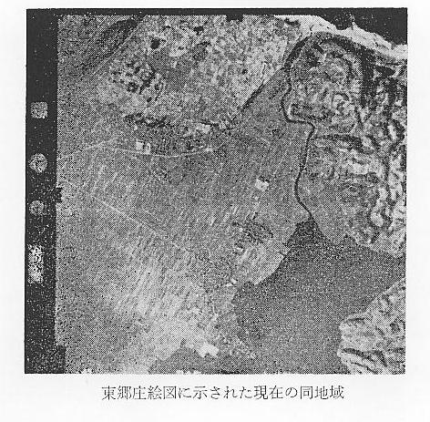
和与中分の裏銘の この和与中分の銘は、漢文体と宣命体とを混用した読みにくい文章ではあるが、相当ていねい
解説 に条里をつくしている。参考のためわかりやすく直訳してみると、
「領家・地頭双方に和与中分ができた。是れより、路のあるところはその路をもって堺とし、堺のないところはその際に朱線を引きおわった。朱の跡は両方寄り合って同じく堀をほり通しおわった。此の如くして東西両方に中分すでにおわった。但し田畑を等分の間、伯井田は西方であるけれども、此の田の内を以て猶東方を割分する所である。是の故に馬野并びに橋津及伯井田等は東西に相交る所である。小垣に至っては、北条河の東西共東分を以てするのである。此の絵図により東方西分と各々其銘を書す所である。
そもそも南方の堺に当って、宣福寺、木谷寺此の両寺の中間に朱を引き掘り通しおわった。しかも件の堀の末は深山たるに依て峯があったり谷があったりするので、掘り通すことができない。然れば、その際目の朱より三朝郷の堺に至るまでは、ただ朱の通りに端直に見通して、それで東西の分領を存知すべきこと件の如くである。」
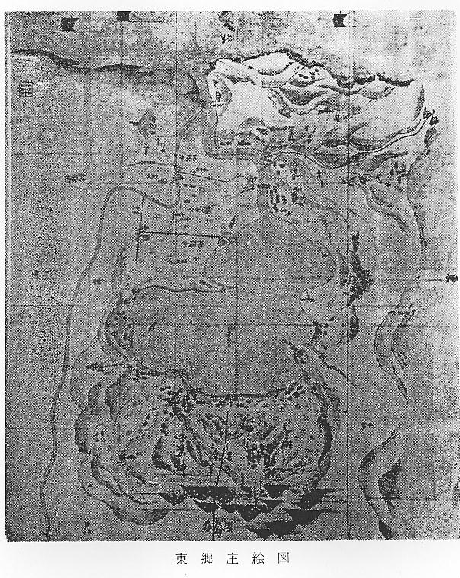
今も残る境界線 この地図銘にある境界線としていまでも残っているのは、南谷入口の道や、野花と九品寺との
中間に湖岸に向って狭長な水田があるのがそれである。上浅津・下浅津の中間の排水路もそれに
沿った道もこの境界線にちがいない。つぎに南谷・上橋津間の谷間もまた自然境界線で、舎人川
も前文の内容から判断して境界線に利用されたと見てよい。湖尻・北条川もそのとおりであろう。
三朝の向うの峯を「バァジュウ」と通称しているのは、坊住・坊主ではなく「榜示」のなまりで、
境界線即ち朱線の見通し頂点のことである。また舎人村方地も榜示の遺称あて字である。
東郷湖周辺の中分 そこで東郷湖を中心にしてその周辺を東北の隅から中分された区域を列べてみると
区域 １、上橋津、馬野西分湊村＝領家分
２、南谷＝地頭分
３、宇野、宮内、藤津、野花、長和田、門田、奈志田（園）、長江＝一ノ宮領
４、上浅津＝地頭分
５、下浅津＝領家分
６、赤池・光吉＝地頭分
７、長瀬＝北条分で領主不明
８、長瀬ノ浜＝地頭分
９、野方及び東郷の引地以東以南の東郷谷＝地頭分
ほぼ上のような結果になる。門田の地には「耳江」と記してあるが、長江の書きあやまりか、門田という地名は一ノ宮領であった当時、その別当職の被官（属僚）の開田から起った地名であろう。「長智宮」は「長和田ノ宮」のあやまりとみてよかろう。宣福寺、木谷寺は跡方もない。守山、志津ノ宮もいまはわからない。
領家分と松尾社家 上の領地区分のうち、領家分とあって何々家と実名が明記されていないが、これは地図の性格からして松尾社家を示していることはまちがいない。「３位以上」の家の領地を領家分というから、その点からも松尾社家のことと考えられる。その領家の上にさらに本所又は本家という一段高い支配者があったのである。
時代の変化による さて、ここまで正確に下地中分が行なわれ、地図まででき、公験状も下げ渡されたであろうが、
紛争 歳月が経つにしたがって原田系図にもみえるように、地頭原田から長和田や笏賀の私領を松尾に寄進したり、地頭の押妨、一ノ宮の進出など変化が生じ、折角の交換分合も動揺して、絵図の権威も疑わしくなって、正嘉以降室町前期まで２００年間に松尾領内だけでも紛争の訴え、または安堵状の発券、嬢与の置文などが認められたわけである。中分図の権威が低下したとはいえ、いつの世か紛争の起きた場合には、有力な公験となる性質の図であるので、松尾大社では７００年余も大切に保存していたものであろう。

